网上进行《成绩统计和试卷分析》操作手册
Ver2.0

在2005－2006（2）学期末，信息中心和教务处在很短时间内开发了《成绩统计和试卷分析》系统，实现了网上进行分析的最基本功能。我们也编写了操作手册（V1.0），方便教师的操作。本学期，我们对系统进行了改进，改善了教师无法打印的状况，开发了教师网上可以直接填写、保存试卷分析内容的功能。
教师根据以下操作指南进行操作，可在网上直接填写成绩构成、考试方式及有关分析内容后打印分析单，也可直接打印空白内容后手填，任课教师签字后直接交至各院系教务办公室存档。若有疑问，可致电教务处教学研究办公室54742236－24、21咨询。
1、任课教师可在上海交通大学教学信息服务网（electsys.sjtu.edu.cn）上,利用自己的工号和密码以教师身份登陆系统，如图一所示：
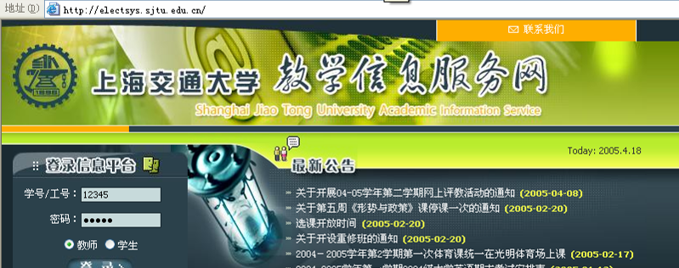
图一
2、进入系统后，在“成绩管理”栏目可以进行“成绩和试卷分析”操作。
3、若考试成绩尚未录入，请选择“成绩录入”，并根据有关选项，查询到需操作课程。进入登记页面，见图二，相比原有界面，增加了“试卷分析”按钮

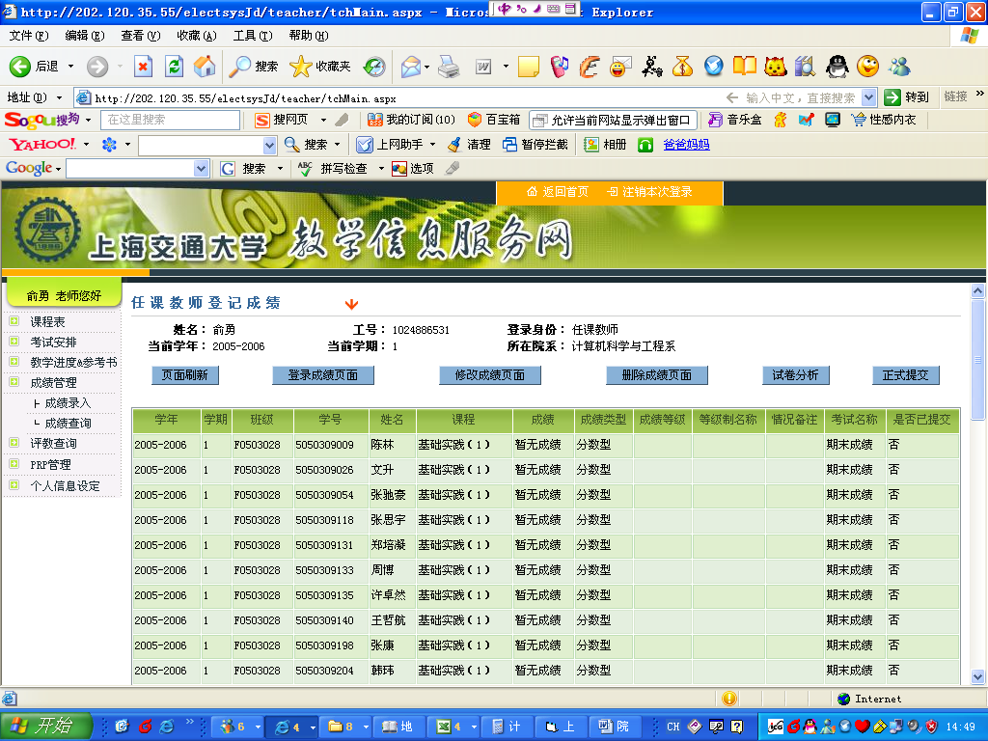

图二
教师必须首先录入成绩，在成绩输入完毕后，再进行试卷分析，经过打印“成绩统计与试卷分析”单，成绩提交才能实施。
单击“试卷分析”后操作流程如下：
- 显示出成绩分布统计表格和成绩分布直方图，并提供标准正态分布曲线供参考，如图三所示，同时出现试卷分析的有关内容，如图四所示。

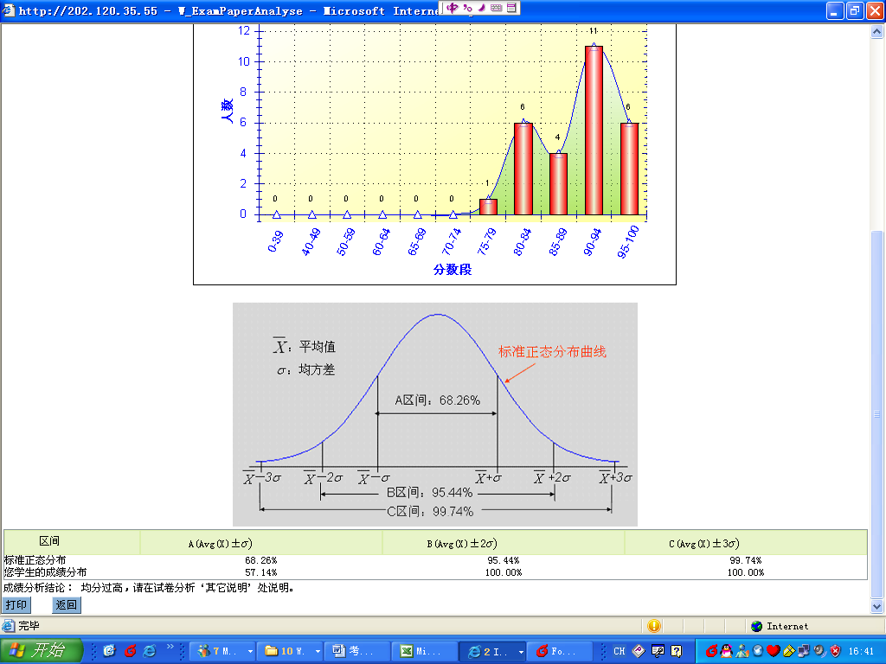

图三
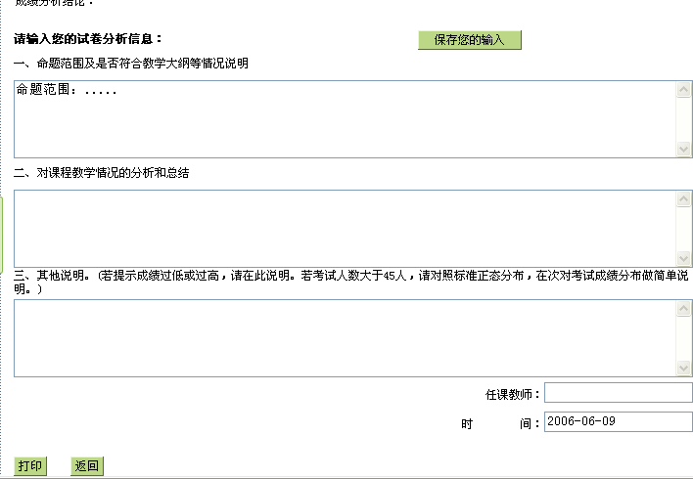
图四

- 可填写或编辑试卷分析栏目有关信息，点击图图四左上角“保存您的输入”后，点击图四左下角“打印”按钮，即可打印“成绩统计和试卷分析”单，如图五所示。
- 单击图四左下角“打印”按钮，即可打印“成绩统计和试卷分析”单，如图五所示。如未在网上填写成绩构成、考试方式及有关成绩分析内容，请填写完成，签字后一起院系教务办存档。

成绩统计与试卷分析
课程名称： 自动显 学时：自动显示 学分：自动显示
开课院系：自动显示 任课教师：自动显示 课号：自动显示
成绩构成：
考试方式：

分数段 | ≤39 |  | 40-49 | 50-59 |  | 60-64 |  | 65-69 |  | 70-74 | 75-79 | 80-84 |  |  | 85-89 |  | 90-94 |  | 95-100
人 数
百分比
上课人数 |  | 考试人数 |  |  |  |  | 缺考人数 |  |  |  | 平均分 |  |  | 最高分 |  |  |  | 最低分

区 间 | A（） | B(2) | C(3)
标准正态分布 | 68.26% | 95.44% | 99.74%
您学生的成绩分布 | 自动显示 | 自动显示 | 自动显示
成绩分析结论：
试卷分析：
一．命题范围及是否符合教学大纲等情况说明。

二．对课程教学情况的分析和总结

三．其它说明。（若提示成绩过低或过高，请在此说明。若考试人数大于45人，请对照标准正态分布数据，在此对考试成绩分布做简单说明）
任课教师（签名）： 时间：
图五

- 单击“返回”按钮，返回图二所示页面，单击“正式提交”按钮，提交成绩。
- 因为打印时含有表格，计算机需安装有关控件。所以当单击图四“打印”按钮时，有的计算机首先出现的是图六所示页面，
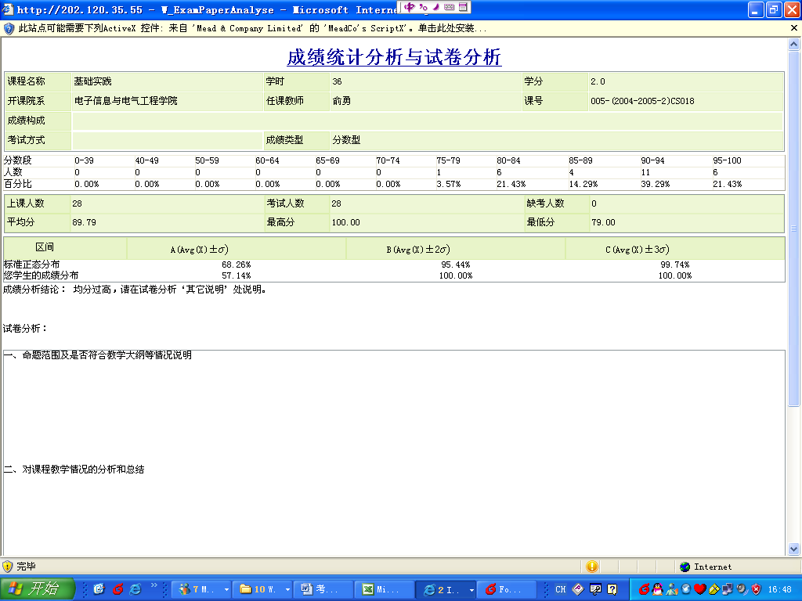

图六

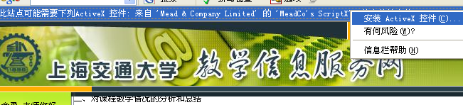
单击“单击此处安装”，出现图七，安装ActiveX控件，出现“安全警示”警告，单击同意后即可安装。安装后，可重新进入有关试卷分析页面。如果不能安装，需在

图七
浏览器“工具”栏---“Internet选项”---“安全”---“自定义级别”安全设置中的“ActiveX控件和插件”项下的① “ActiveX控件自动提示”选为“启用”，②“下载已签名的ActiveX控件”选为“提示”，③“运行ActiveX控件和插件”选为“启用”。若出现一个弹出窗口询问是否要安装名称为“MeadCo’s ScriptX”的软件，请选择安装。然后再进行成绩统计与试卷分析。

4、若对已输入成绩的课程进行成绩统计和分析，请在“成绩管理”栏目中选择“成绩查询”进行试卷分析。
- 查询出需进行试卷分析的课程后，页面右上角出现“试卷分析”按钮
- 单击“试卷分析”，操作与“成绩录入”时进行“试卷分析”完全相同

5、各院系教学秘书可以利用自己的用户名和密码进入成绩管理页面，录入和查询成绩，因此也可以打印出空白的“成绩统计和试卷分析”单供教师填写或打印出教师网上填写好的分析单，签字后存档。。

我们将不断对系统进行开发，在下个版本中将彻底解决打印问题，将提供教师对所授同一学期、同一门课程、不同教学班成绩汇总分析的功能，同时还将提供对同一课程代码、不同教师授课的课程，以学生所在专业、院系或全校等不同范围内进行成绩汇总、统计、分析的功能等。

感谢各位老师、教学秘书对此付出的辛勤劳动，感谢各位对我们工作的大力支持！

教务处
2006-6-9

